

FUNDADMENTOS DE PROGRAMACIÓN PRIMER TRABAJO

TEMA: ALGORITMOS BÁSICOS

SECCIÓN: A

INTEGRANTE:

KAREN ELENA CANALES GARCÍA

DOCENTE:

ING. IVÁN PETRLIK AZABACHE

LIMA – PERÚ

2020

**Ejercicios**

1. Desarrollar un ejercicio que me permita calcular el producto de dos números enteros.

**Solución**

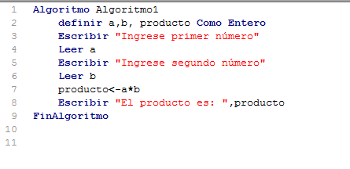

**Ejecución**

